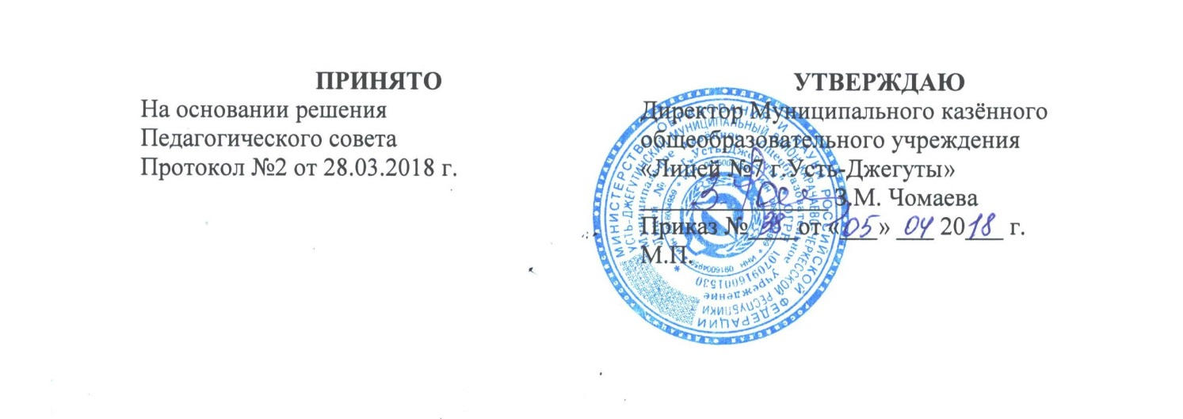

Положение
о порядке и условиях прекращения образовательных отношений и восстановления в организации, осуществляющей образовательную деятельность, обучающихся, отчисленных по инициативе
Муниципального казённого образовательного учреждения
«Лицей №7 г.Усть-Джегуты»

1. Общие положения:

1.1 Настоящее Положение определяет порядок и условия восстановления в организации, осуществляющей образовательную деятельность, обучающегося, отчисленного по Муниципальному казённому образовательному учреждению «Лицей №7 г.Усть-Джегуты».
1.2 Настоящее Положение разработано в целях обеспечения и соблюдения, конституционных прав граждан Российской Федерации на образование, гарантии общедоступности и бесплатности дополнительного образования.
1.3 Настоящие Правила разработаны в соответствии с Федеральным Законом от 29.12.2012 № 273-ФЗ «Об образовании в Российской Федерации», Уставом Муниципального казённого образовательного учреждения
«Лицей №7 г.Усть-Джегуты».

2. Порядок и основания перевода:

2.1 Обучающиеся могут быть переведены в другие образовательные учреждения в следующих случаях:
- в связи с переменой места жительства;
-в связи с переходом в образовательное учреждение, реализующее другие виды образовательных программ;
- по желанию родителей (законных представителей).
2.2 Перевод обучающегося из одного образовательного учреждения в другое осуществляется только с письменного согласия родителей (законных представителей) обучающегося.
2.3 Перевод обучающегося из одного образовательного учреждения в другое может осуществляться в течение всего учебного года при наличии свободных мест согласно установленного для данного учреждения норматива. При переходе в образовательную организацию может быть отказано в приеме только по причине отсутствия в ней свободных мест. В случае отсутствия мест в государственной или муниципальной образовательной организации родители (законные представители) ребенка для решения вопроса о его устройстве в другую образовательную организацию обращаются непосредственно в орган исполнительной власти субъекта Российской Федерации, осуществляющий государственное управление в сфере образования, или орган местного самоуправления, осуществляющий управление в сфере образования в соответствии с частью 7 ст.67 п.4 Федерального закона от 29.12.2012 № 273-ФЗ «Об образовании в Российской Федерации».
2.4.Перевод обучающегося на основании решения суда производится в порядке, установленном законодательством.
2.5.При переводе обучающегося из учреждения его родителям (законным представителям) выдается документ, который они обязаны представить в образовательное учреждение: справка о выбытии обучающегося. Муниципальное казенное образовательное учреждение «Лицей № 7 г.Усть-Джегуты»выдает документы по личному заявлению родителей (законных представителей) и с предоставлением справки о зачислении ребенка в другое образовательное учреждение.
2.6.При переводе обучающегося в Муниципальное казённое образовательное учреждение «Лицей №7 г.Усть-Джегуты» прием обучающегося осуществляется с предоставлением документов: заявления от родителей (законных представителей), медицинской справки, копии свидетельства рождения, договора с родителями (законными представителями).
2.7.Перевод обучающихся оформляется приказом директора Муниципального казённого образовательного учреждения
«Лицей №7 г.Усть-Джегуты».

3. Порядок и основания отчисления и восстановления обучающихся:

3.1 Образовательные отношения прекращаются в связи с отчислением обучающегося из Муниципального казённого образовательного учреждения
«Лицей №7 г.Усть-Джегуты»:
1) досрочно по основаниям, установленным п.3.2 настоящего Положения.
3.2. Образовательные отношения могут быть прекращены досрочно в следующих случаях:
1) по инициативе обучающегося или родителей (законных представителей) несовершеннолетнего обучающегося, в том числе в случае перевода обучающегося для продолжения освоения образовательной программы в другую организацию, осуществляющую образовательную деятельность;
2) по инициативе Муниципального казённого образовательного учреждения «Лицей №7 г.Усть-Джегуты» в случае применения к обучающемуся, достигшему возраста восемнадцати лет, отчисления как меры дисциплинарного взыскания, а также в случае установления нарушения порядка приема в Муниципальном казённом образовательном учреждении
«Лицей №7 г.Усть-Джегуты», повлекшего по вине обучающегося его незаконное зачисление в школу;
3) по обстоятельствам, не зависящим от воли обучающегося или родителей (законных представителей) несовершеннолетнего обучающегося и Муниципального казённого образовательного учреждения «Лицей №7 г.Усть-Джегуты», в том числе в случае ликвидации Муниципального казённого образовательного учреждения «Лицей №7 г.Усть-Джегуты».
3.3. Досрочное прекращение образовательных отношений по инициативе обучающегося или родителей (законных представителей) несовершеннолетнего обучающегося не влечет за собой возникновение каких-либо дополнительных, в том числе материальных, обязательств указанного обучающегося перед Муниципальным казённым образовательным учреждением «Лицей №7 г.Усть-Джегуты».
3.4. Основанием для прекращения образовательных отношений является приказ Муниципального казённого образовательного учреждения
«Лицей №7 г.Усть-Джегуты» об отчислении обучающегося из Муниципального казённого образовательного учреждения
«Лицей №7 г.Усть-Джегуты». Если с обучающимися или родителями (законными представителями) несовершеннолетнего обучающегося заключен договор об оказании образовательных услуг, при досрочном прекращении образовательных отношений такой договор расторгается на основании приказа директора, об отчислении обучающегося из Муниципального казённого образовательного учреждения «Лицей №7 г.Усть-Джегуты». Права и обязанности обучающегося, предусмотренные законодательством об образовании и локальными нормативными актами Муниципального казённого образовательного учреждения «Лицей №7 г.Усть-Джегуты» прекращаются с даты, его отчисления из Муниципального казённого образовательного учреждения «Лицей №7 г.Усть-Джегуты».
3.5. При досрочном прекращении образовательных отношений Муниципальным казённым образовательным учреждением «Лицей №7 г.Усть-Джегуты» в трехдневный срок после издания приказа директора, об отчислении обучающегося выдает лицу, отчисленному из Муниципального казённого образовательного учреждения «Лицей №7 г.Усть-Джегуты», справку об обучении в соответствии с частью 12 ст.60 Федерального закона № 273-ФЗ «Об образовании в Российской Федерации».

4. Восстановление в образовательном учреждении:

4.1. Восстановление обучающегося в Муниципальное казённое образовательное учреждение «Лицей №7 г.Усть-Джегуты», если он досрочно прекратил образовательные отношения по своей инициативе или инициативе родителей (законных представителей), проводится в соответствии с Правилами приема обучающихся в Муниципальное казённое образовательное учреждение «Лицей №7 г.Усть-Джегуты»».
4.2. Порядок и условия восстановления в Муниципальное казённое образовательное учреждение «Лицей №7 г.Усть-Джегуты» обучающегося, отчисленного по инициативе образовательного учреждения, определяется локальным нормативным актом Муниципального казённого образовательного учреждения «Лицей №7 г.Усть-Джегуты».

5. Порядок, осуществляющий образовательную деятельность, обучающегося, отчисленного по инициативе образовательного учреждения:

5.1.Основанием возникновения образовательных отношений и приема лица является приказ Муниципального казённого образовательного учреждения «Лицей №7 г.Усть-Джегуты».
5.2. В случае приема обучающегося в осуществляется на основании приказа о приеме лица предшествует заключение Муниципального казённого образовательного учреждения «Лицей №7 г.Усть-Джегуты» договора с родителями.
5.3. Права и обязанности обучающегося, предусмотренные законодательством об образовании и локальными нормативными актами Муниципального казённого образовательного учреждения «Лицей №7 г.Усть-Джегуты» возникают у лица, принятого на обучение, с даты, указанной в приказе директора о приеме лица на обучение или в договоре с родителями.
5.4. Договор об образовании заключается в простой письменной форме между:
1) Муниципального казённого образовательного учреждения «Лицей №7 г.Усть-Джегуты» и лицом, зачисляемым на обучение (родителями (законными представителями) несовершеннолетнего лица);
5.5. В договоре с родителями должны быть указаны основные характеристики образования, в том числе вид, уровень и (или) направленность образовательной программы (часть образовательной программы определенного уровня, вида и (или) направленности), форма обучения, срок освоения образовательной программы (продолжительность обучения).
5.6.Примерные формы договоров об образовании утверждаются федеральным органом исполнительной власти, осуществляющим функции по выработке государственной политики и нормативно-правовому регулированию в сфере образования.
5.7. Образовательные отношения меняются в случае изменения условий получения обучающимся образования по дополнительной образовательной программе, повлекшего за собой изменение взаимных прав и обязанностей обучающегося и Муниципального казённого образовательного учреждения «Лицей №7 г.Усть-Джегуты»..
5.8. Образовательные отношения могут быть изменены как по инициативе обучающегося (родителей (законных представителей) несовершеннолетнего обучающегося) по его заявлению в письменной форме, так и по инициативе Муниципального казённого образовательного учреждения «Лицей №7 г.Усть-Джегуты».
5.9. Основанием для изменения образовательных отношений является приказ Муниципального казённого образовательного учреждения «Лицей №7 г.Усть-Джегуты». Если с обучающимися (родителями (законными представителями) несовершеннолетнего обучающегося) заключен договор с Муниципального казённого образовательного учреждения «Лицей №7 г.Усть-Джегуты», приказ издается на основании внесения соответствующих изменений в такой договор.
5.10. Права и обязанности обучающегося, предусмотренные законодательством об образовании и локальными нормативными актами Муниципального казённого образовательного учреждения «Лицей №7 г.Усть-Джегуты» изменяются с даты, издания приказа или с иной указанной в нем даты.

